Technik Budownictwa
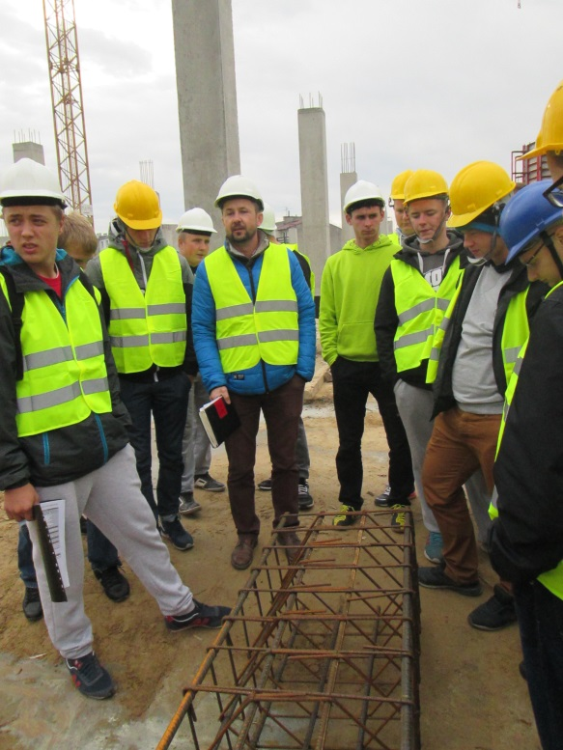
Technik budownictwa: 311204
Technik budownictwa to atrakcyjny zawód i stale poszukiwany na rynku. Możesz pracować w: przedsiębiorstwach budowlanych; pracowniach konserwacji zabytków; spółdzielniach mieszkaniowych i wspólnotach mieszkaniowych; urzędach gminy i miasta; biurach projektów; sklepach i hurtowniach materiałów i maszyn budowlanych.
Absolwent szkoły kształcącej w zawodzie technik budownictwa będzie przygotowany do wykonywania następujących zadań zawodowych:
1) wykonywania robót konstrukcyjno-budowlanych;
2) koordynowania prac związanych z wykonywaniem określonych robót budowlanych;
3) organizowania i kontrolowania robót związanych z zagospodarowaniem terenu budowy;
4) organizowania i kontrolowania robót konstrukcyjno-budowlanych stanu surowego;
5) organizowania i kontrolowania robót związanych z utrzymaniem obiektów budowlanych w pełnej sprawności technicznej;
6) sporządzania kosztorysów na roboty budowlane.
Kształcenie trwa 4 lata. Absolwent uzyskuje dyplom potwierdzający kwalifikacje:
BD.29. Wykonywanie i kontrolowanie robót konstrukcyjno-budowlanych;
BD.30. Organizacja i kontrola robót budowlanych oraz sporządzanie kosztorysów;
oraz wykształcenie średnie.
Zajęcia zawodowe teoretyczne i praktyczne realizowane będą w profesjonalnie przygotowanych i wyposażonych pracowniach szkolnych . Praktyka zawodowa trwa 4-tygodnie, będzie odbywać się u pracodawców w firmach budowlanych na terenie Sandomierza i okolic.

